**教科版八年级上册物理 5.4地球上的水循环 练习**



**一、单选题**

1.以下现象放热的是（   ）

A. 冰雪消融                           B. 樟脑丸变小                           C. 水沸腾                           D. 霜的形成



2.下列所描述的物态变化现象中，属于液化现象的是（    ）

A. 铁块熔成铁水                B. 湿衣服晾干                C. 河水结成冰                D. 沸水上方出现“白气”

3.下列自然现象中，属于液化现象的是（  ）

A. 露的形成                           B. 霜的形成                           C. 冰的形成                           D. 冰的熔化



4.下列关于自然现象的解释，正确的是（　　）

A. 春天，冰雪消融是汽化现象                                B. 夏天的傍晚，草叶上的露珠是熔化形成的  
C. 秋天，浓雾消散是汽化现象                                D. 北方的冬天，树枝上的雾凇是凝固形成的



5.关于水的物态变化，下列说法正确的是（　　）

A. 水蒸气在高空中遇冷液化成小水珠，此过程吸收热量  
B. 冰山上的积雪只能先熔化成水，再蒸发成水蒸气，此过程放出热量  
C. 江河湖海中的水蒸发成水蒸气，此过程吸收热量  
D. 水蒸气在高空遇冷凝华成小冰晶，此过程吸收热量

6.某同学对自然界的水循环有下列几种认识，其中正确的是（　　）

A. 太阳光使海洋中的水温上升到100℃以后变成水蒸气上升  
B. 在高空水蒸气云层中的小水滴合并成大水滴时，可能会降雨  
C. 温度降低到0℃以下才会凝结成小水滴  
D. 降雪的时候，空气中一定没有水蒸气

7.人工降雨的方法之一，是利用飞机向云层里洒干冰（固态二氧化碳）．在这个过程中，经历的物态变化顺序是（　　）

A. 干冰升华，水蒸气先凝华后熔化                         B. 干冰汽化，水蒸气先凝固后熔化  
C. 干冰升华，水蒸气先凝华后液化                         D. 干冰汽化，水蒸气先凝固后液化



8.图中，水的三态之间转化过程所对应的物态变化名称，标注都正确的是（   ）

A.               B.               C.               D.

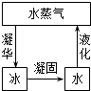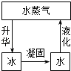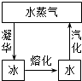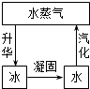

9.2016年4月18日，《人民日报》头版报道，岳阳是一座可以“深呼吸”的城市，水是岳阳的最大的生态优势，水是人类的好朋友．下列关于水说法正确的是（　　）

A. 烧开水冒“白气”是水的气态                             B. 温度达到100℃时水就沸腾  
C. 水的熔点高于它的凝固点                                    D. 水的密度是1.0×103kg/m3



10.下列现象中利用了熔化吸热规律的是（   ）

A. 运输食品时利用干冰降温防止食品腐烂               B. 天热时向地上洒水会感到凉快  
C. 在发烧的病人身上擦酒精以缓解症状                  D. 向可乐饮料中加冰块会使饮料变得更凉



11.水从海洋到陆地的大循环中经历的物态变化是（　　）

A. 液化                           B. 汽化                           C. 先液化后汽化                           D. 先汽化后液化



12.下列对生活中的物理现象及其原因分析，不正确的是（   ）

A. 春天，冰雪消融是冰的熔化形成的，这个过程中要吸收热量.  
B. 夏天，常用干冰给食品保鲜，利用了干冰熔化吸热  
C. 秋天，草木的叶子上有露珠，这是水蒸气液化形成的  
D. 冬天，窗玻璃的内侧出现冰花，是由于水蒸气发生了凝华

13.地球上的水处于不停地运动和相互转化之中，下列不属于水循环的主要环节是（　　）

A. 蒸发                             B. 径流                                      C. 水汽输送                             D. 太阳辐射



**二、填空题**

14.“苍峡雷鸣”是莱芜八景之一.每逢雨季，那飞泻的瀑布发出“雷鸣般”的响声，可闻数里.这里的“雷鸣般”描述的是声音的________（选填“音调”、“响度”或“音色”）；瀑布四周雾气缭绕，“雾气”是水蒸气________（填物态变化名称）形成的小水珠.

15.如图是水的循环示意图，图中过程①发生的物态是 ________，同时伴随着 ________热；过程②发生的物态变化是凝华和 ________，同时伴随着放热．

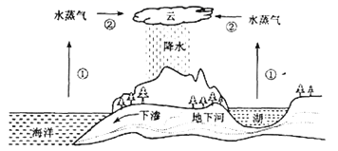

16.如图是水循环示意图。图中过程①发生的物态变化是________，同时伴随着________（选填“吸”、“放”）热；过程②发生的物态变化是凝华和________。生活中有很多浪费水的现象，请你谈谈自己平时是如何节约用水的（写两点）  
  
③________，________

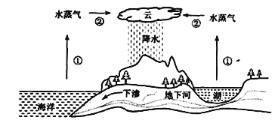

17.质量是2千克的冰块，熔化成水后质量是　 ________千克，体积是 ________

18.如图是水循环示意图．图中过程②发生的物态变化是液化和　________ 　，同时伴随着放热．生产中是通过________ 方法使打火机的燃料由气态变成液态的．

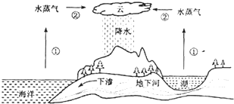

**三、解答题**

19.李军同学在实验室模拟“云和雨的形成”，如图所示，请写出整个过程主要的物态变化的名称．

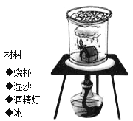

**四、实验探究题（共1题；共5分）**

20.“模拟法”是一种重要的科学方法．它以真实的自然环境或客观事实为原型，创造出和自然环境或客观事实相同或相近的实验环境对具体的问题进行研究的一种方法．

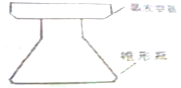

（1）如图所示是模拟大自然中“雨”的形成的实验装置．为了让实验效果明显，实验时应在锥形瓶中加入　________ 　（填冰、温水、与室温相同的水），在在蒸发容器中放入　________ 　（填冰、温水、与室温相同的水）．

（2）实验中可以观察到在锥形瓶口内有 ________  出现，其形成的原因是 ________ 在蒸发容器的底部出现了水滴这就形成了“雨”．

（3）人们把善于传热（或传热本领大）的物质叫做热的良导体，例如金属就是热的良导体；人们把不善于传热的物质叫做热的不良导体．你认为如图中的蒸发容器用 ________ 容器为好（选填“金属”或“玻璃”）．

**五、综合题**

21.今年春天，安庆地区发生严重旱灾．

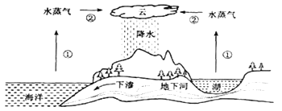

（1）为缓解旱情进行了人工降雨，干冰可用于人工降雨．撒在云层上的干冰________   
时吸热，使空气中的水蒸气迅速凝结成水滴形成降雨．图是水循环示意图．图中过程①发生的物态变化是________ 同时伴随着吸热；过程②发生的物态变化是凝华和________ ，同时伴随着放热．

（2）面对旱情，我们更要节约用水．写出一种生产、生活中常见的节水方法________

22.由于今年春季冷空气和暖湿气流的影响，这些天“回南天气”特别严重，每当“回南天气”到来时，家里的墙壁和地板，课室的玻璃窗、黑板和地板都非常潮湿，甚至会“出水”．

（1）关于这些“水”的说法正确的是　________ ．  
A、它出现在玻璃的内壁           B、这是一种液化现象  
C、“水”的出现是汽化现象         D、“水”的形成要吸收热量

（2）用所学过的物理知识，解释这些“水”是如何形成的：________

（3）物态变化是生活中常见的现象，如人工降雨时利用干冰________ （填物态变化）吸热使云层中水蒸气的温度降低最终形成降雨；夏天起风时，人感觉凉快是因为风加速了皮肤表面汗液的________ （填物态变化）．

23.地球拥有的总水量约为1.4×1018吨．其中，含盐的海水约为1.32×1018吨．由于盐份的问题，海水不能被陆地上的生命直接作为水源来利用．陆地上的淡水来自天上．海水在阳光下蒸发变成水蒸气，把盐留在了海里，而淡水蒸发到天上，水蒸气遇冷液化成小水滴或凝华成小冰晶，也有的小水滴凝固成了小冰晶，它们共同形成了云．云被风吹到陆地的上空，在一定条件下，这些水滴和冰晶降落到大地上．如此，陆地上的江河、湖泊、湿地才得以形成．它们是陆地生命的淡水源．由于陆地上的淡水也会因日晒而减少，或通过江河流回大海，地球可供陆地生命使用的淡水量不到地球总水量的千分之三，因此陆地上的淡水资源量是很紧缺的．图1是我国节水标志，图2是每年“世界水日”宣传主题．  
请你认真阅读，回答下列问题：

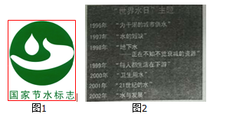

（1）海水________ （填“能”、“不能”）被陆地上的生命间接作为水源来利用．

（2）海水在阳光下________ 变成水蒸气，把盐留在了海里，而淡水蒸发到天上，水蒸气遇冷________ 成小水滴或________ 成小冰晶，也有的小水滴凝固成了小冰晶，它们共同形成了云．

（3）请你就节水和减少水污染各提出一条合理化建议________

**答案解析部分**

一、单选题

1.【答案】D

2.【答案】D

3.【答案】A

4.【答案】C

5.【答案】C

6.【答案】B

7.【答案】A

8.【答案】C

9.【答案】D

10.【答案】D

11.【答案】D

12.【答案】B

13.【答案】D

二、填空题

14.【答案】响度；液化

15.【答案】汽化；吸；液化

16.【答案】蒸发；吸；液化；用淘米水浇花；用洗衣服水冲厕所等

17.【答案】2；2×10﹣3m3

18.【答案】凝华；压缩体积

三、解答题

19.【答案】解：当用酒精灯加热湿沙时，水由于汽化会变成水蒸气上升，大部分水蒸气在上升过程遇冷液化成了小液滴，形成了白雾；  
还有一部分水蒸气遇到较冷的冰块时会发生凝华现象，变成小冰粒．  
所以整个过程主要的物态变化有：汽化，液化，凝华．

四、实验探究题

20.【答案】（1）温水；冰  
（2）雾；水蒸气遇冷液化  
（3）金属

五、综合题

21.【答案】（1）升华；汽化；液化  
（2）采用喷灌方法浇地

22.【答案】（1）B  
（2）春季风吹来温暖的带有大量水蒸气的空气，这些水蒸气温度较高，遇到温度较低的玻璃窗、黑板和地板就液化形成小水滴，附着在玻璃窗、黑板和地板上造成的  
（3）升华；汽化．

23.【答案】（1）能  
（2）蒸发；液化；凝华  
（3）卫生间使用节水型洁具